第一步：在浏览器当中输入北京校区邮箱地址：http://mail.cup.edu.cn/；
或者直接在浏览器中输入地址：https://qiye.163.com/login/。

第二步：会在弹出的页面中，选择“网易企业邮箱用户登录页“；
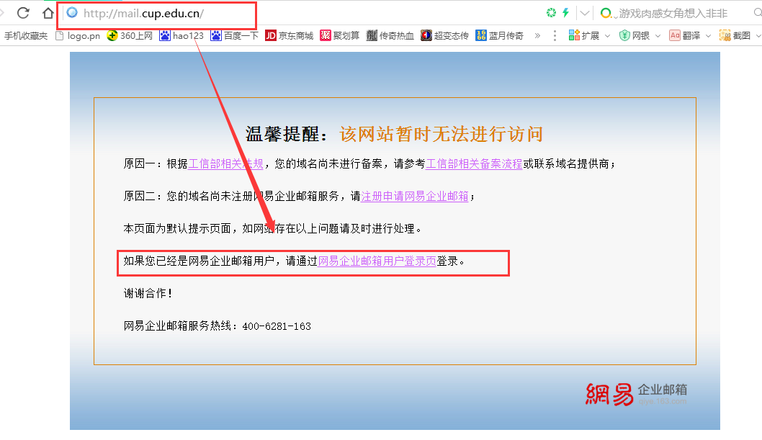

第三步：在邮箱账号登陆框输入用户名和密码，其中用户名需要将邮箱后缀写全；
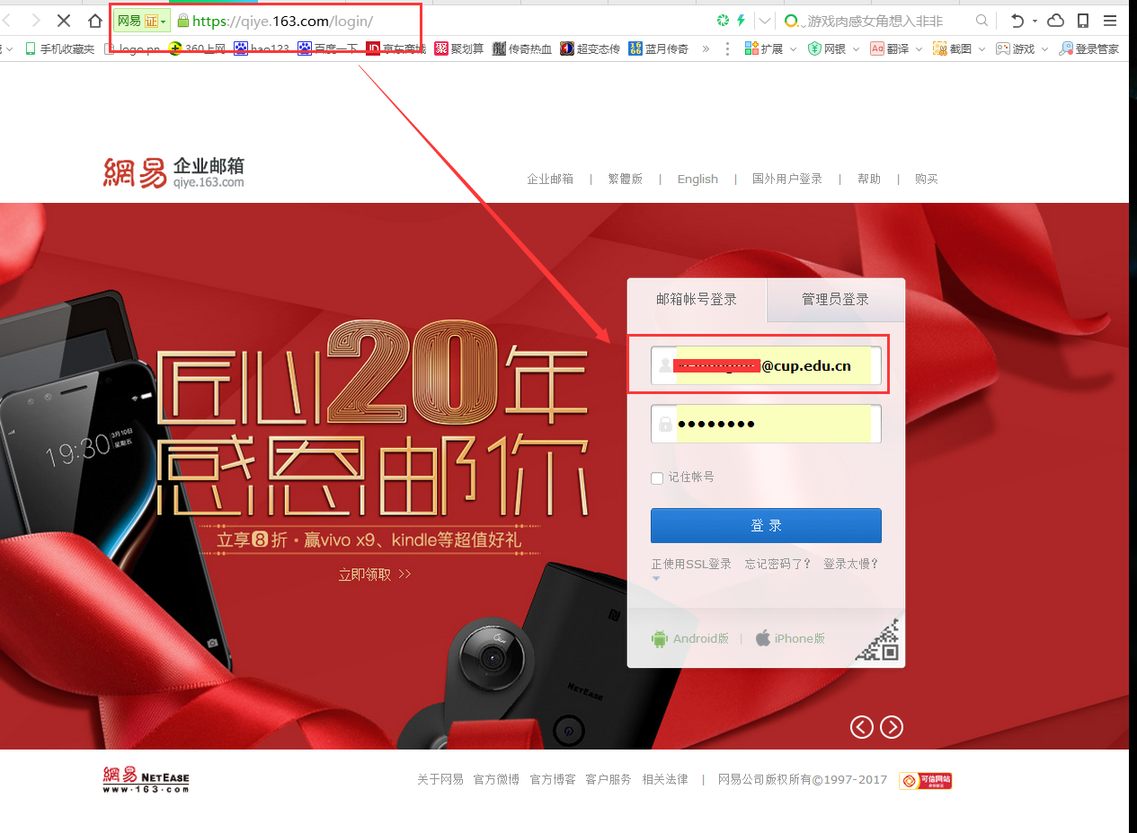

第四步：进入北京校区邮件系统；
